Buenos Aires, 25 de Octubre 2020

Convocatoria a
Asamblea General Ordinaria.

En virtud de la pandemia generada por el COVID-19, la Inspección General de Justicia (IGJ) dictó, mediante la resolución general 11/2020, publicada en el Boletín Oficial de la República Argentina del 27 de marzo de 2020, en virtud de la cual permitió adoptar medidas para facilitar el correcto funcionamiento de todas las personas jurídicas sujetas a su control, jurisdicción que le compete respecto de esta entidad, y con el fin de tratar asuntos de imperiosa necesidad y urgencia, sumada la finalidad de no paralizar la vida orgánica, el funcionamiento administrativo y la operatoria normal y habitual de la Cámara de Comerciantes Mayoristas e Industriales, la Presidente ha resuelto en el marco del artículo 19 del estatuto social, convocar a Asamblea General Ordinaria a celebrarse a distancia, mediante la plataforma Zoom.

En cumplimiento de lo dispuesto por el Art. 25º Y 35° del Estatuto, se procede a convocar a Asamblea General Extraordinaria para el día 27 de Noviembre a las 16:00 hs., donde se pondrá a disposición de los asociados la Memoria y Balance General e Inventario del Ejercicio.

En sus considerandos, la IGJ cita al Código Civil y Comercial de la Nación (CCyCo.) que, mediante su artículo 158, inciso a), ya habilitaba a los órganos de gobierno a celebrar reuniones a distancia siguiendo los siguientes recaudos:

Los Sres. Miembros de la Comisión Directiva participarán en simultáneo del audio y video pudiendo ejercer adecuadamente su derecho de voz y voto.
La reunión convocada será grabada en soporte digital cuyo resguardo será conservado por el término de cinco años y estará a disposición de los legitimados para su consulta. En la oportunidad que las condiciones lo permitan, se transcribirá al libro correspondiente lo acontecido en la reunión dejando expresa constancia de las personas que participaron, siendo ésta suscripta por el Presidente y el Secretario de la entidad.

Se tratara el siguiente Orden del Día:
Punto 1 - El presidente de la entidad va dando la palabra para que todos los participantes den el presente:

Punto 2 - Designación de 2 (Dos) socios para la firma conjuntamente con el Presidente y el Secretario General de la Entidad el acta de Asamblea.

Punto 3 - Consideración de la Memoria, Inventario, Balance General, el Estado de Recursos y Gastos, el Estado de Evolución del Patrimonio Neto e informe del órgano de Fiscalización correspondientes al Ejercicio cerrado el 31 de Agosto de 2020.

Punto 4 - Elección parcial de la Comisión Directiva, con la elección de:

Un (1) Presidente por el termino de dos (2) años
Un (1) Vicepresidente 1° por el termino de dos (2) años
Un (1) Vicepresidente 2° por el termino de dos (2) años
Un (1) Secretario por el termino dos (2) años
Un (1) Prosecretario por el termino dos (2) años
Un (1) Secretario de Actas por el termino de dos (2) años
Un (1) Tesorero por el termino de dos (2) años
Un (1) Protesorero por el termino de dos (2) años
Cinco (5) Vocales Titulares por el termino de dos (2) años
Dos (2) Vocales Suplentes por el termino de (un 1) año
Dos (2) Revisores de Cuentas por un (1) año

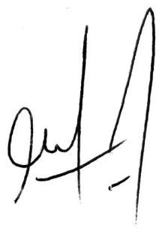
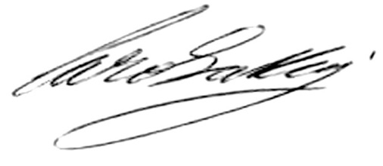

Sr. Alejandro Skrepnik Lic. Carolina Magariños
Secretario General Presidente

